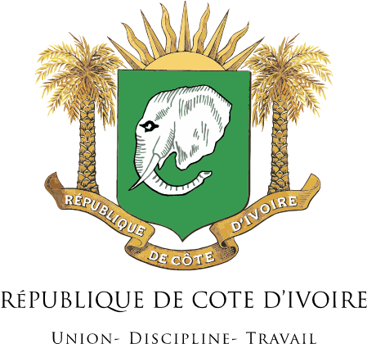

NOTE D’INFORMATION N° 1411 du 16 septembre 2018

Le Chef de l’Etat a présidé une rencontre entre les hommes d’affaires ivoiriens et qataris.

Dans le cadre de la visite officielle qu’il effectue au Qatar, le Président de la République, Son Excellence Monsieur Alassane OUATTARA, a présidé, ce dimanche 16 septembre 2018, une rencontre entre les hommes d’affaires ivoiriens et qataris autour du thème : ‘’Investir en Côte d’Ivoire’’.

A cette occasion, le Chef de l’Etat a présenté les atouts économiques et les potentialités de notre pays, qui font de lui le hub de la sous-région Ouest Africaine. Il a indiqué aux hommes d’affaires qataris que la Côte d’Ivoire, qui est en pleine extension, fait partie des dix (10) pays les plus réformateurs au monde, avec un taux de croissance annuel de 9% de 2012 à 2016 et de plus de 7% en 2017.

Le Président de la République a ajouté que notre pays ambitionne de maintenir ce taux de croissance élevé en encourageant la transformation de nos matières premières, notamment le cacao et la noix de cajou.

A cet égard, il a invité les Représentants du secteur privé qatari à venir investir en Côte d’Ivoire, un pays ouvert et libéral, qui regorge d’énormes potentialités dans divers domaines.

Avant l’allocution du Chef de l’Etat, le Président de la Chambre de Commerce et d’Industrie de Côte d’Ivoire, Monsieur TOURE Faman et son homologue du Qatar, Cheick Khalifa Bin Jassim Bin Mohammed Al Thani, ont tous deux salué la tenue de cette rencontre qui permettra de booster les relations d’affaires entre les deux pays, notamment dans les secteurs des infrastructures, des finances et de la banque.

La cérémonie a été suivie de rencontres B2B et B2G entre les hommes d’affaires qataris et les représentants du gouvernement et du secteur privé ivoirien.

Pour toute information supplémentaire, prière de contacter : Kady TRAORE, Direction Communication / Service Presse et Information
Tél : (+ 225) 20 31 44 88 – 08 28 92 52

E-Mail: kady.traore@presidence.ci - servicepresse.pr@presidence.ci

